Faculdade de Tecnologia de Sorocaba

Tecnologia em Análise e Desenvolvimento de Sistemas

**Curso de Análise e Desenvolvimento de Sistemas**

**Guilherme Otsu**

**Documentação de Desenvolvimento de Software**

**Linguagens para Back-end**

Sorocaba

Maio/2020

**Introdução**

Durante o processo de desenvolvimento de aplicações voltadas para o ambiente de Web, é comum nós separarmos a responsabilidade, a grosso modo, entre profissionais voltado para o Front-end e para o Back-end. A separação de sistemas de software em front-end e back-end simplifica o desenvolvimento e separa a manutenção.

O profissional de Front-end é responsável por lidar com o usuário final, construindo para isso as telas da aplicação que o usuário irá interagir com o sistema.

Já o profissional de Back-end tem a responsabilidade de lidar com a parte de processamento de dados gerados pelo usuário, ele que implementará as regras de negócio da aplicação, realizar as operações de acesso a dados, gravação, etc.

Para que esses profissionais possam desempenhar suas funções eles utilizam ferramentas, denominas as famigeradas **linguagens de programação.** Falaremos brevemente sobre linguagens de programação para o Back-end.

**Itens e Subitens**

**O que é uma linguagem de programação?**

Podemos definir uma linguagem de programação como um sistema de comunicação estruturado, composto por conjuntos de símbolos, palavras-chaves, regras semânticas e sintáticas que permitem o entendimento entre um programador e uma máquina. Linguagens de programação são a base para a construção de todos os aplicativos digitais que usamos no dia a dia, como por exemplo, esse leitor documento.

Através dela nós temos a possibilidade de dar uma série de instruções e ordens, para criar um programa que controla algum componente físico e/ou lógico de um computador.

Programador e máquina se comunicam por meio dessa linguagem, permitindo especificar, com precisão, aspectos como:

* quais dados um software deve operar;
* como esses dados devem ser armazenados ou transmitidos;
* quais ações o software deve executar, de acordo com cada circunstância variável.

**Linguagens de Programação Back -end**

Agora que já sabemos um pouco sobre linguagens de programação, vamos citar as que são voltadas para o lado do servidor, ou se preferir, back-end.

Back End vem da ideia do que tem por trás de uma aplicação. Pode ficar meio abstrato em um primeiro momento, mas pense que para conseguir usar o Facebook no dia a dia, os dados do seu perfil, amigos e publicações precisam estar salvos em algum lugar, sendo esse lugar um banco de dados e processados a partir de lá. Não basta apenas o front-end em HTML e CSS! O Back End trabalha em boa partes dos casos fazendo a ponte entre os dados que vem do navegador rumo ao banco de dados e vice-versa, sempre aplicando as devidas regras de negócio, validações e garantias em um ambiente onde o usuário final não tenha acesso e possa manipular algo.

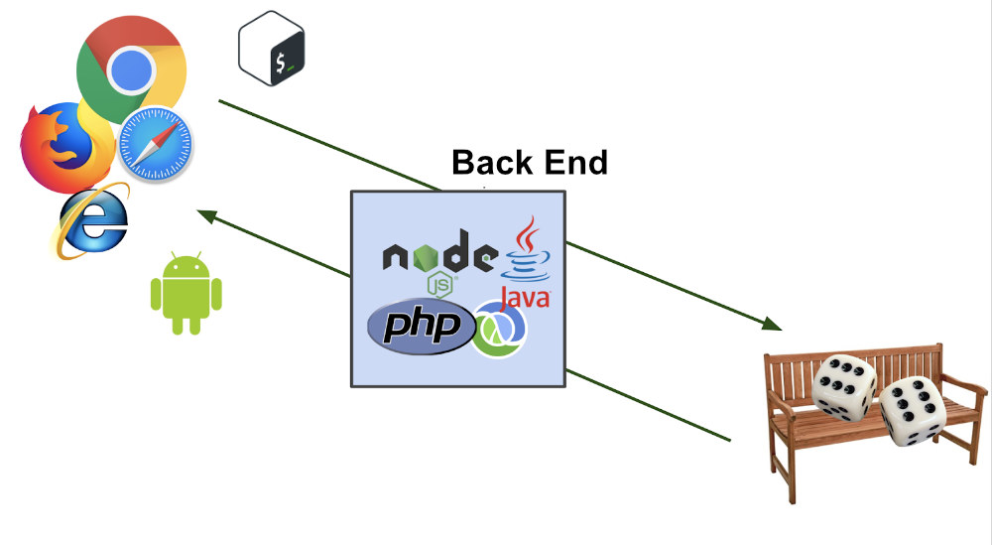

É comum desenvolvedores Back End trabalharem com ferramentas de linha de comando, sites (deixando o HTML dinâmico), análise de dados (embora isso puxe mais o que um Data Scientist faz). Tudo isso pode ser feito com uma série de linguagens diferentes como: PHP, Ruby, Java, Clojure, C# entre diversas outras.

**Conclusão**

**Vimos que nas aplicações modernas, profissionais voltados para o Back-end são aqueles responsáveis por como a aplicação funciona “por baixo dos panos”, aplicando regras de negócios, acesso a dados, etc.**

**Podemos chegar a conclusão de que a linguagem de programação para Back-end é responsável por trabalhar no servidos, fazendo processamento de dados enviados pelo usuário, responde também as requisições feitas pelos usuários do front-end, lida com o banco de dados e também ele que tem a preocupação de lidar com a segurança da aplicação.**

Bibliografia

<https://pt.wikipedia.org/wiki/Front-end_e_back-end#:~:text=Em%20ci%C3%AAncia%20da%20computa%C3%A7%C3%A3o%2C%20front,e%20final%20de%20um%20processo>.

https://rockcontent.com/br/blog/linguagem-de-programacao/